**Мастер-класс по тестопластике ко Дню Космонавтики «Встреча на Луне»**

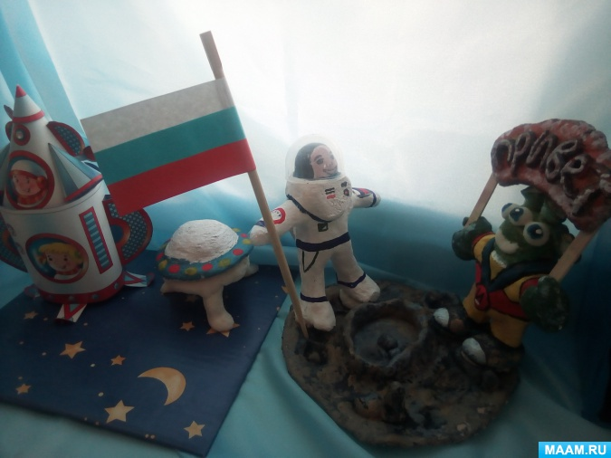

Здравствуйте, уважаемые коллеги. Всем Вам, конечно, известна техника тестопластики, и ничего сложного в ней нет. И самое замечательное в этой технике то, что совмещается и отдых и творчество и фантазия.

Всем вам также известен простой рецепт изготовления соленого теста, поэтому не буду и на этом заострять свое и ваше внимание.

Тема поделки для выставки была выбрана не случайно, грядет большой и значимый праздник для нашей страны. Осталось дело за малым. Создавать.

Поделки из соленого теста можно создавать и без скелета, но тесто тогда должно быть очень жестким и тугим, чтобы не расползалось. Я выбрала немного другой путь.

Скелеты инопланетянина и космонавта сделал из фольги. На примере показан лишь космонавт.

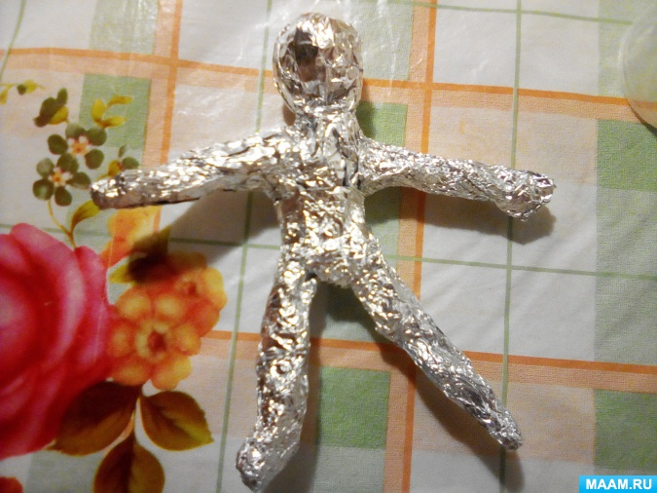

Далее тесто размещается на скелете, тесто лучше немного смочить кисточкой, чтобы хорошо прикреплялось к скелету.

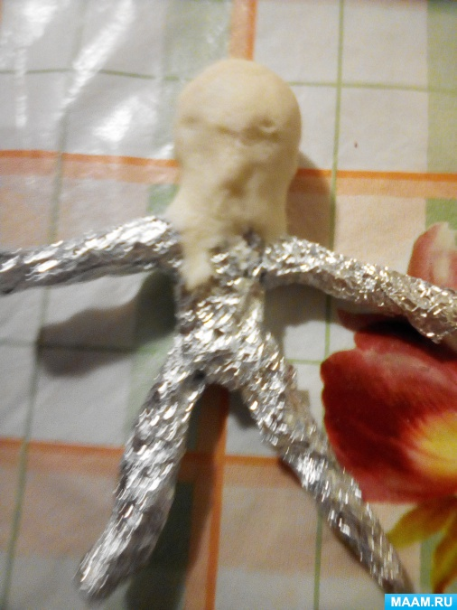

Когда фигурка готова, ее надо немного подсушить. ВЫ можете оставить на воздухе, на пару часов. Я не ждала, и подсушивала в микроволновке.

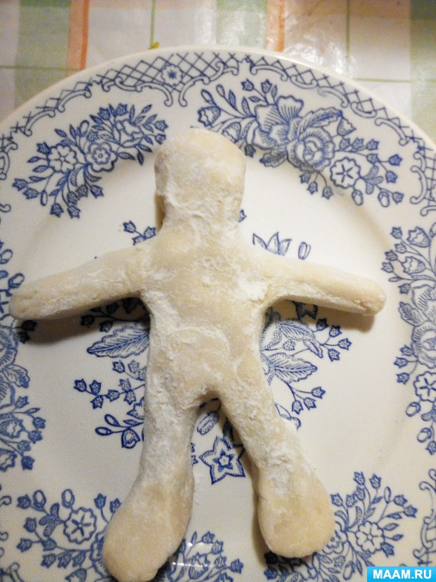

Далее прикрепила пару деталей, опять же смочив тесто кисточкой с водой. и уже после этого высушила полностью, в той же микроволновке. Высохла поделка быстро, так как внутри не тесто а фольга, которая, нагревшись, тоже отдавала свое тепло и подсушивала поделку.

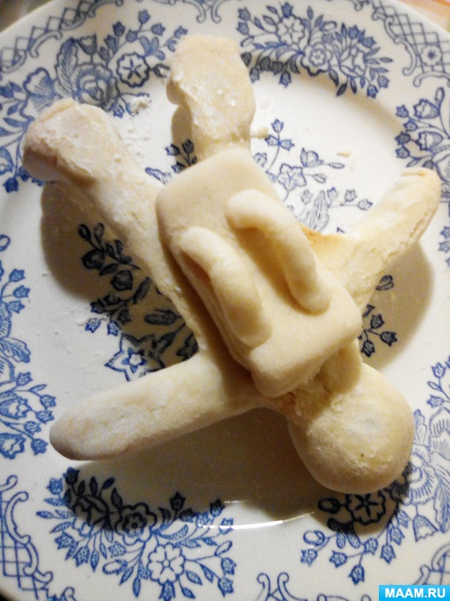 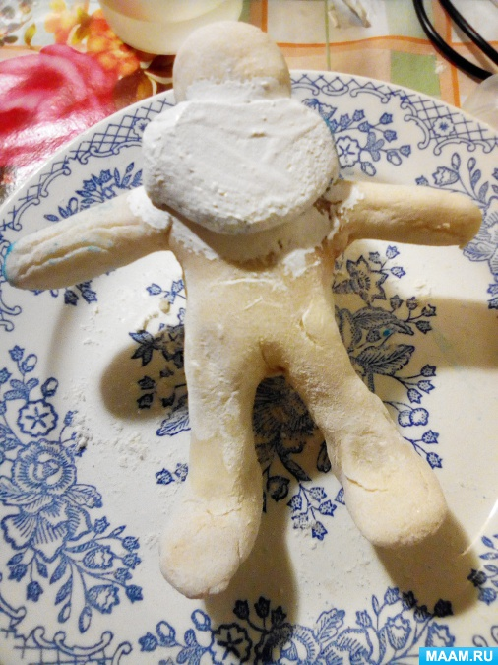

Как вы видите, поделка немного прожарилась. Но нам то это не страшно. Потому что ее все равно необходимо покрасить. Красила я гуашью смешанной в пропорции 1:1 с клеем ПВА. Получилось подобие акриловой краски - дешевый, но эффективный материал. Так я поступала со всеми красками. Поделка получалась гладкой и немного глянцевой, да и мелкие трещины с помощью этой смеси тоже забивались хорошо.

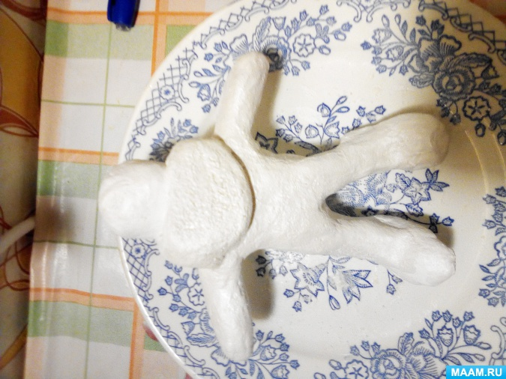 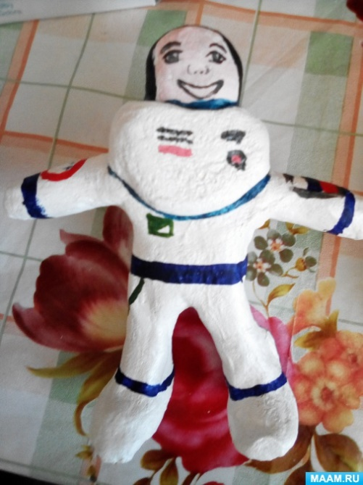

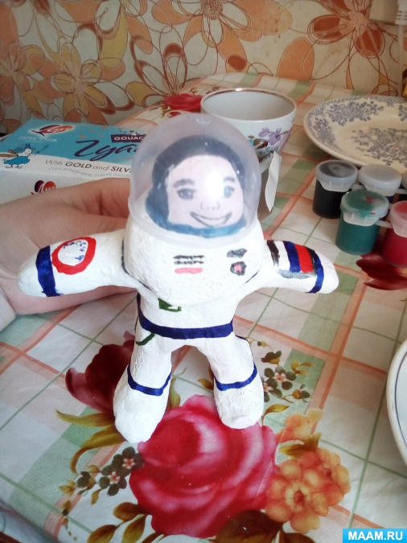

Инопланетянин готовился точно так же)

Далее нужно было создать основание, на котором наши герои будут размещаться. Слепила шар, сплющила, наделала вмятин и налепила кратер, вот и готово! Подсушила, и осталось раскрасить и закрепить с помощью теста фигурки.

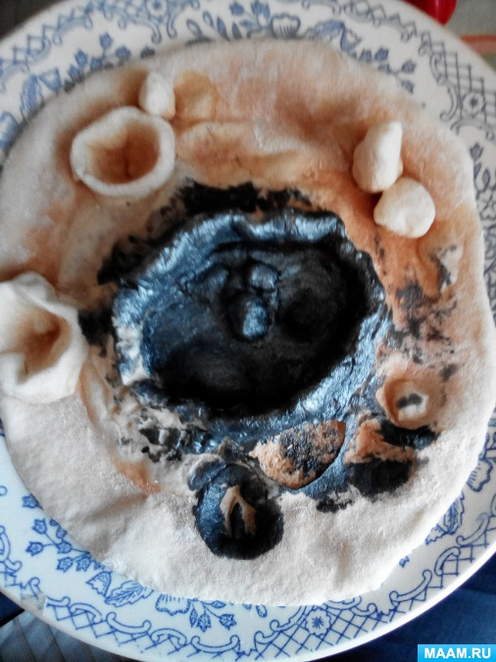 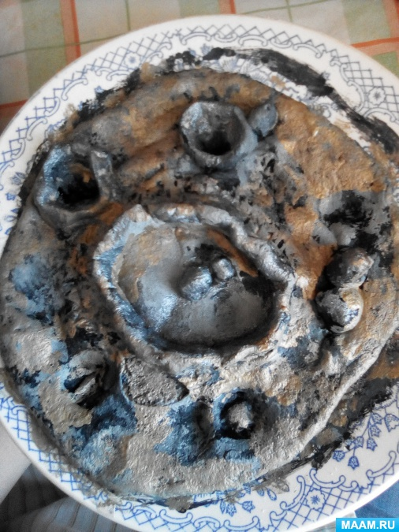

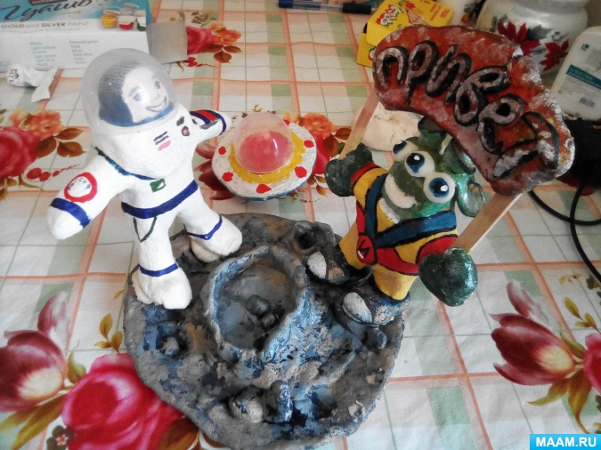

Чуть позже, к выставке, я добавила космонавту небольшой штрих- Российский флаг. А Инопланетянину- летающую тарелочку). Можете посмотреть самую первую фотографию.